**AA1: ER-Modellierung Fahrradverleih**

Die Geschäftsleitung der XY Firma möchte dem Umweltschutzgedanken mehr Gewichtung verleihen und hat beschlossen ein Mitarbeiter-Fahrradbenutzungskonzept umzusetzen. Mitarbeiter sollen zur Verwendung von Fahrädern für den täglichen Arbeitsweg und als Freizeitgerät motiviert werden. Um die Motivation noch zu steigern, sollen die „fleißigsten“ Fahrradfahrer sowie die emsigsten Abteilungen belohnt werden und zusätzlich Informationen zur Qualität der Fahrräder gewonnen werden.

Zu diesem Zweck stellt die GL für diese Aktion verschiedene Fahrräder zur Verfügung. Die Erfassung der Fahrten soll durch die (teilnehmenden) Mitarbeiter täglich erfolgen und in einer zentralen (objektrelationalen) Datenbank verwaltet werden.

Die Datenbank soll den Namen sowie die Adresse der **Mitarbeiter** und deren zurückgelegter (gesamter) Radweg enthalten. Mitarbeiter können ein Fahrrad eines bestimmten Typs für die gesamte Dauer der Aktion reservieren, aber auch das Fahrrad wechseln. Zusätzlich sollen die in der Freizeit zurückgelegten Fahrten ebenfalls erfasst werden können. Mitarbeiter sind dazu angehalten jede Fahrt in Form eines textuellen **Kurzberichtes** (Typ Freizeitfahrt, Arbeitswegfahrt) und allfälliger Fotos zu dokumentieren.

**Fahrräder** werden mit der Rahmennummer, Rahmengröße, dem Typ (Mountain-, City-, Trekkingbike), Herstellungsdatum und der Rahmengröße sowie den gefahrenen KM erfasst. Zu jedem Fahrrad soll zudem erfasst werden, ob und welche Wartungs- und Reparaturen (in Form einer textuellen Beschreibung) notwendig waren, um daraus Qualitätsmängel zu erheben. Notwendige Reparaturen sollen vom Mitarbeiter in einem eigenen **Kurzbericht** (Typ Reparatur) vermerkt und der ungefähre KM-Stand dazu erfasst werden.

1. Erstellen Sie ein (grundlegendes und/oder erweitertes) ER-Modell zur Umsetzung dieser Anforderung in einem objektrelationalen Datenbanksystem.
2. Erstellen Sie das Data Dictionary zur Verwaltung der Relationen und Attribute.
3. Erstellen Sie das physische Modell zur technischen Implementierung der Relationen und Attribute.

Lieferergebnisse:

1. ER-Model
2. Data Dictionary
3. SQL-Code

1.)

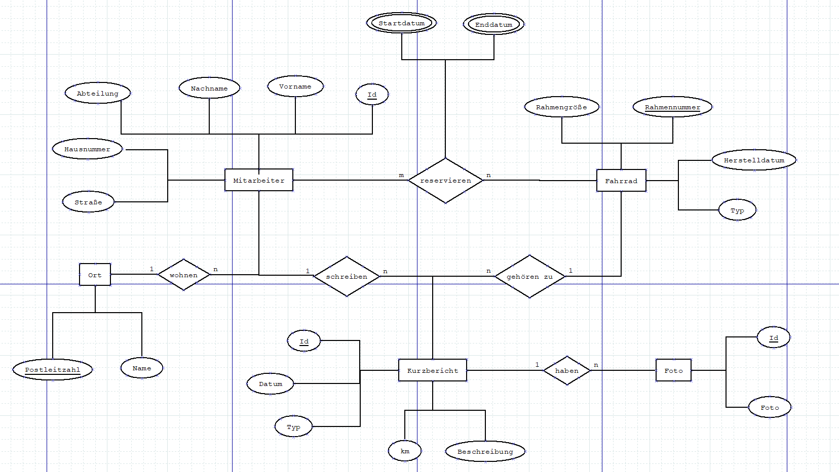

2.)

Ein Bild, das Tisch enthält.

Ein Bild, das Tisch enthält.

Ein Bild, das Text enthält.

3.)

**Ein Bild, das Text enthält.
**

**Ein Bild, das Text enthält.
**

**Ein Bild, das Text enthält.
**